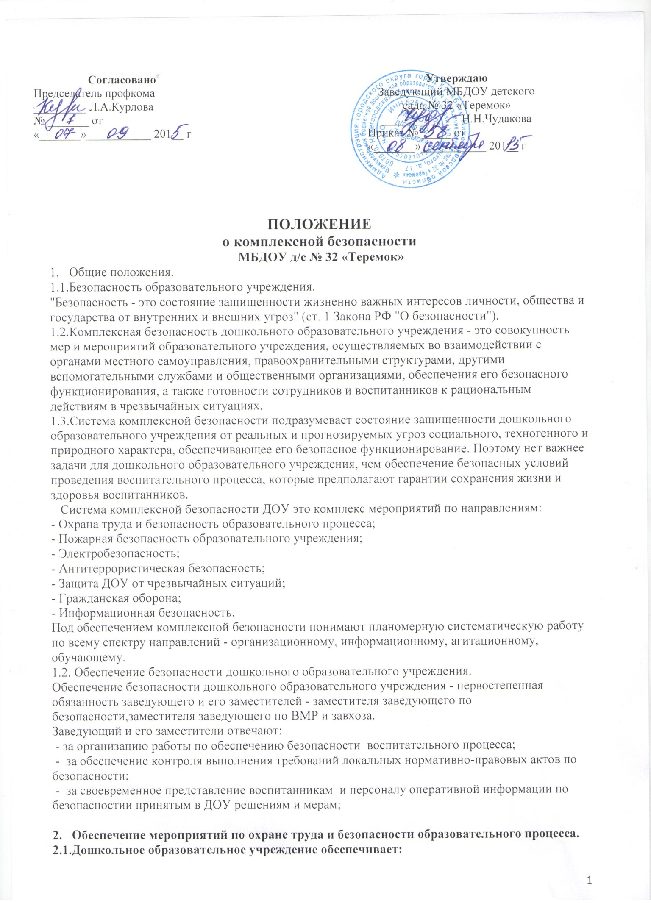

- Организацию в ОУ деятельности по охране труда и учебы для планирования, координации и контроля за соблюдением работниками и обучающимися законодательных и иных нормативных актов по охране труда и обеспечению безопасности образовательного процесса;
- Назначение специалиста по охране труда, приказом заведующего. Совместно с профсоюзной организацией создание комиссии, выбор уполномоченного лица по охране труда в соответствии с государственными нормативными требованиями в целях осуществления сотрудничества работодателя и работников и общественного контроля по вопросам охраны труда и безопасности в процессе трудовой и образовательной деятельности;
- Финансирование мероприятий по созданию здоровых и безопасных условий труда и образовательного процесса в соответствии с законодательными и иными нормативными правовыми актами по охране труда и здоровья;
- Обучение и проверку знаний, требований охраны труда, руководителей в установленные сроки, организацию обучения, по охране труда, отдельных категорий работников;
- В установленном порядке обучение безопасным методам и приемам выполнения работ, проведение инструктажа по охране труда, проверку их знаний требований охраны труда, разработку, утверждение и пересмотр инструкций по охране труда и обеспечению безопасности образовательного процесса для работников и обучающихся;
- Недопущение к работе лиц, не прошедших в установленном порядке обучение, инструктаж, и проверку знаний требований охраны труда;
- Проведение обязательных предварительных (при поступлении на работу) и периодических (в течение трудовой деятельности) медицинских осмотров работников;
- Недопущение работников к выполнению ими трудовых обязанностей без прохождения обязательных медицинских осмотров или при наличии у них медицинских противопоказаний;
- Информирование работников об условиях и охране труда на рабочих местах: о существующем риске повреждения здоровья и полагающихся им компенсациях и средствах индивидуальной защиты;
- Обязательное социальное страхование от несчастных случаев на производстве и профессиональных заболеваний;
- В установленном порядке работников специальной одеждой и другими средствами индивидуальной защиты в соответствии с установленными нормами;
- Проведение контроля, за обеспечением, безопасных условий трудового и образовательного процессов за состоянием условий труда и учебы на рабочих и учебных местах, а также за правильностью применения работниками и воспитанниками средств индивидуальной и коллективной защиты;
- Организацию и проведение расследования в установленном Правительством РФ порядке несчастных случаев на производстве и профессиональных заболеваний, а также расследования в установленном Минобразования России порядке несчастных случаев с воспитанниками;
- Безопасность работников и обучающихся при эксплуатации зданий, сооружений, оборудования при осуществлении технологических и образовательных процессов;
- Принятие мер по предотвращению аварийных ситуаций, сохранению жизни и здоровья работников и обучающихся при возникновении таких ситуаций, в том числе по оказанию пострадавшим первой помощи;
- Предоставление беспрепятственного допуска должностных лиц органов государственного управления охраной труда, органов государственного надзора и контроля за соблюдением требований охраны труда, органов Фонда социального страхования Российской Федерации при проведении проверок условий и охраны труда, соблюдения установленного порядка расследования несчастных случаев на производстве и профессиональных заболеваний;
- Предоставление органам государственного управления охраной труда, органам государственного надзора и контроля за соблюдением требований охраны труда информации и документов, необходимых для осуществления ими своих полномочий;
- Выполнение предписаний представителей органов государственного надзора и контроля за соблюдением требований охраны труда и рассмотрение представлений уполномоченных лиц по охране труда профессионального союза или трудового коллектива об устранении выявленных нарушений законодательных и иных нормативных правовых актов по охране труда;
- Другие функции по вопросам охраны труда и обеспечения безопасности образовательного процесса в пределах компетенции образовательного учреждения.
- Распределение функций и обязанностей по обеспечению охраны труда и безопасности образовательного процесса в образовательном учреждении.

- Обеспечение мероприятий пожарной безопасности.
Основная концепция и требований по пожарной безопасности определены и сформулированы в Федеральном законе РФ от 21.12.1994 № 69-ФЗ "О пожарной безопасности", Техническом регламенте о требованиях пожарной безопасности ФЗ-№123 от 22.07.2008г., Правилах противопожарного режима в РФ, Постановление Правительства №390 от 25.04.2012 г.
  - Дошкольное образовательное учреждение обеспечивает:
- Соблюдение нормативно-правовых актов, правил и требований пожарной безопасности, а также проведение противопожарных мероприятий;
- Необходимое наличие первичных средств пожаротушения в соответствии с нормами, установленных «Правилами противопожарного режима в РФ» Постановление Правительства РФ от 25 апреля 2012 г. N 390.
- Необходимое наличие средств индивидуальной защиты.
- Неукоснительное выполнение требований Госпожнадзора по устранению недостатков по пожарной безопасности;
- Совершенствование системы оповещения о пожаре и эвакуации людей при пожаре;
- Перезарядку огнетушителей (в сроки, согласно паспорта) или ремонт при падении давления в огнетушителе ниже допустимого уровня по показаниям манометра;
- Защиту от пожара электросетей и электроустановок, приведение их в противопожарное состояние;
- Содержание в надлежащем состоянии путей эвакуации и запасных выходов;
Содержание подвальных и чердачных помещений в соответствии с требованиями безопасности.
- Регулярное проведение учебных тренировок по эвакуации людей из здания ДОУ.
- Регулярное проведение инструктажей по ПБ, а так же обучение детей и сотрудников.

3.2. Наиболее важными локальными нормативно-правовыми документами являются:
- Положение о противопожарном режиме;
- Приказ о противопожарном режиме в ДОУ;
- Приказ о назначении ответственных за противопожарное состояние помещений;
- Инструкция о мерах пожарной безопасности в МБДОУ д/с № 32 «Теремок», в соответствии с ППР. Инструкция по пожарной безопасности - основной рабочий документ для пользования, в котором отражены практически все вопросы ПБ и действия в случае возникновения пожара;
- Инструкция "Действия при возникновении пожара";
- План эвакуации воспитанников при возникновении пожара в детском саду;
- План-схема эвакуации воспитанников при пожаре;
-Паспорт пожарной безопасности ДОУ
- Обеспечение ПБ конкретизируется в приказах заведующего МБДОУ, по вопросам обеспечения безопасности, в течение всего учебного года в зависимости от конкретной обстановки.
- Главная цель по обеспечению ПБ в детском саду - сохранение жизни и здоровья воспитанников и персонала за счет высокой степени противопожарного состояния ДОУ, исключения предпосылок к возгоранию и возникновению пожара.

- Обеспечение электробезопасности.
Основными нормативными документами, регламентирующими требования по электробезопасности, являются Правила устройства электроустановок (ПУЭ) и Правила технической эксплуатации электроустановок потребителей (ПТЭЭП).
  - Дошкольное образовательное учреждение обеспечивает:
  - Наличие приказов и другой распорядительной документации;
  - Наличие инструкций по электробезопасности;
  - Проведение инструктажа;
  - Обучение ответственного и заместителя ответственного за электрохозяйство ДОУ III и IV группой допуска;
- Соответствие требований к электросетям и электроустановочным изделиям.
- Светильники надежно подвешены к потолку и имеют светорассеивающую арматуру.
- Запрещается устройство нестандартных (самодельных) электронагревательных приборов, воздушных линий электропередачи и наружных электропроводок, проложенных по территории образовательного учреждения с нарушением требований ПУЭ.

- Обеспечение антитеррористической защищенности и противодействия терроризму и экстремизму.
Организация противодействия терроризму регламентируется основными законодательными актами и иными нормативными правовыми документами:
- Закон РФ от 05.03.1992 N 2446-1 (ред. от 26.06.2008) "О безопасности"
- Федеральный закон от 06.03.2006 № 35-Ф3 "О противодействии терроризму";
-Указ Президента РФ от 15.02.2006 №116 "О мерах по противодействию терроризму";
- Постановление Правительства РФ от 15.09.1999 № 1040 "О мерах по противодействию терроризму";
- другие федеральные законы, нормативные правовые акты Президента РФ, нормативные правовые акты Правительства РФ.
5.1.Дошкольное образовательное учреждение обеспечивает:
- Систематическую работу антитеррористической рабочей группы, в соответствии с положением об АРГ.
- Проведение совещаний, инструктажей и планерок по вопросам противодействия терроризму и экстремизму;
- Непрерывный контроль выполнения мероприятий по обеспечению безопасности.
- Организацию взаимодействия с правоохранительными органами и другими службами, с родительской общественностью.
- Наличие и рабочее состояние технических средств охраны (КТС, АПС)
- Наличие физической охраны ДОУ (сторожа).
- Непосредственную разработку локально-правовых документов ДОУ:
- Приказы заведующего, конкретизирующие и координирующие мероприятия по антитеррористической защищенности ДОУ;
- Положение о контрольно-пропускном и объектовом режиме ДОУ;
- Паспорт антитеррористической защищенности дошкольного образовательного учреждения;
- Инструкции, памятки.
- Обеспечение охраны ДОУ, в соответствии с положением о контрольно-пропускном и объектовом режиме ДОУ

- Гражданская оборона и защита от чрезвычайных ситуаций.
Система ГО и ЧС в ДОУ, организуется и планируется на основании ФЗ “О защите населения и территорий от ЧС природного и техногенного характера” от 21.12.94 г. № 68 и ФЗ “О гражданской обороне” от 12.02.98 г. № 28 и в соответствии с Постановлениями Правительства РФ №547 от 4.09.03г. “О порядке подготовки населения в области защиты от ЧС природного и техногенного” и от № 841 2.10.2000 г. “Об утверждении Положения об организации обучения населения в области ГО” (в ред. ППРФ № 501), а также “Организационных указаний МЧС по обучению населения в области ГО и защиты от ЧС на 2006–2011 г.”
Обучению подлежат следующие категории:
–Заведующий МБДОУ, начальник штаба ГОЧС, командиры формирований;
– личный состав формирований;
– работники образовательного учреждения;
6.1.Дошкольное образовательное учреждение обеспечивает:
- Защиту постоянного состава МБДОУ от воздействия современных средств поражения;
- Обучение постоянного состава образовательного учреждения способам защиты от опасностей, возникающих при ведении военных действий или вследствие этих действий;
- Создание системы оповещения постоянного состава образовательного учреждения;
- Эвакуацию персонала и членов их семей и материальных ценностей в безопасные районы;
- Организацию управления и взаимодействия с соседними организациями, территориальными органами управления и силами ГО.
- Формирование звеньев самозащиты образовательного учреждения:
- звено охраны общественного порядка – для поддержания общественного порядка, контроля за режимом светомаскировки, оказание помощи при эвакуации;
- противопожарное звено – для участия в противопожарных, профилактических мероприятиях, обеспечения постоянной готовности средств пожаротушения, в том числе и подручных, локализации и тушения пожаров;
- звено оповещения – для оповещения руководящего состава образовательного учреждения, работников и преподавателей, учащихся, передачи сигналов оповещения и срочных сообщений, поддержания средств связи в постоянной готовности;
- санитарное звено – для организации проведения санитарно- гигиенических и профилактических мероприятий, оказания первой медицинской помощи пострадавшим и эвакуации их в лечебные учреждения, осуществления мероприятий по частичной санитарной обработке пораженных.
- Оснащение формирований имуществом и инструментами осуществляется за счет имущества имеющегося в образовательном учреждении.
- Формирования приводятся в готовность по распоряжению заведующего МБДОУ. Полная готовность – такое состояние формирований, при котором они способны организованно и в установленные сроки приступить к выполнению поставленных задач и успешно выполнить их.
6.2.Обучение должностных лиц и специалистов ГОЧС осуществляется в учебно-методическом центре и его филиалах. Обучение проводится по 36-и часовой программе. Обучение проводится 1 раз в 5 лет, а при назначении на должность в обязательном порядке в 1-й год работы.
Обучение работников дошкольного учреждения осуществляется по месту работы и рассчитано на 14 часов. Обучению подлежит весь персонал. Занятия проводятся руководящим составом. Обучение проводится в рабочее время.
Организация подготовки в образовательном учреждении начинается с издания приказа заведующего “Об итогах подготовки МБДОУ по ГО за прошедший год и задачах на новый”.

- Информационная безопасность.
Обеспечение информационной безопасности регламентируется Конституцией Российской Федерации, Трудовым Кодексом Российской Федерации, Федеральным законом от 27.07.2006 N 149-ФЗ "Об информации, информационных технологиях и о защите информации", Федеральным законом от 27.07.2006 N 152-ФЗ "О персональных данных", иными нормативно-правовыми актами, действующими на территории Российской Федерации.

7.1.Дошкольное образовательное учреждение обеспечивает:
- Обработку персональных исключительно в целях обеспечения соблюдения Конституции Российской Федерации, законов и иных нормативных правовых актов РФ и РТ, содействия субъектам персональных данных в трудоустройстве, продвижении по службе, обучении, контроля количества и качества выполняемой работы, обеспечения личной безопасности субъекта персональных данных и членов его семьи, а также в целях обеспечения сохранности принадлежащего ему имущества и имущества оператора.
- Защиту персональных данных:
- Сведения, содержащиеся в основном документе, удостоверяющем личность субъекта.
- Информация, содержащаяся в трудовой книжке работника.
- Информация, содержащаяся в страховом свидетельстве государственного пенсионного страхования.
- Сведения, содержащиеся в документах воинского учета для военнообязанных и лиц, подлежащих призыву на военную службу.
- Сведения об образовании, квалификации или наличии специальных знаний или подготовки.
- Сведения, содержащиеся в свидетельстве о постановке на учет физического лица в налоговом органе на территории Российской Федерации.
- Сведения о семейном положении работника.
- Информация медицинского характера, в случаях, предусмотренных законодательством.
- Сведения о заработной плате работника.
- Сведения о социальных льготах;
- Сведения о наличии судимостей;
- Место работы или учебы членов семьи;
- Содержание трудового договора;
- Подлинники и копии приказов по личному составу;
- Основания к приказам по личному составу;
- Документы, содержащие информацию по повышению квалификации и переподготовке сотрудника, его аттестация, служебное расследование.
- Сведения о награждении государственными наградами Российской Федерации, , присвоении почетных, воинских и специальных званий и т.п..;
- Руководство своих действий на основании законодательства Российской Федерации и внутренних локальных актов ДОУ:
- Положение об обработке и защите персональных данных;
-Положениео защите, хранении, обработке и передаче персональных данных работников;
- Положение о защите, хранении, обработке и передаче персональных данных
воспитанников (обучающихся).

